# 例会提纲-20160507

## 孔德进

1. 内容

和大家分享博士期间接触到的几种主要的物理层传输技术，探讨它们的优越点及应用，内容主要如图片所示（OFDM, SC-FDMA, SC-FDE, FBMC, CP-FBMC, FS-FBMC）：

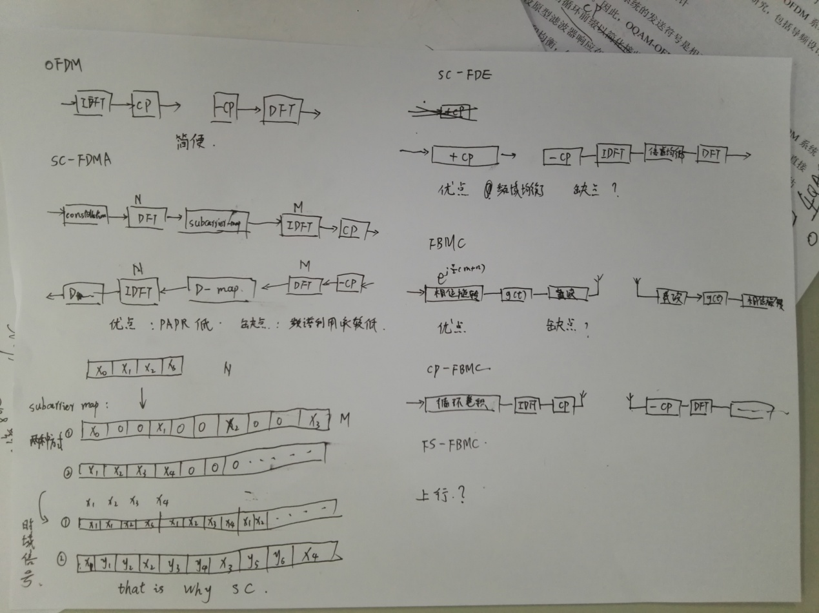

## 魏肖: 系统可靠性之中断概率的分析与相关研究

1. 参考文献
2. F. Kirsten, D. Ohmann, M. Simsek, and G. P. Fettweis, On the utility of macro- and microdiversity for achieving high availability in wireless networks, in Proc. IEEE PIMRC, Hong Kong, Aug. 2015, pp. 1723 – 1728.
3. D. Öhmann, A. Awada, I. Viering, M. Simsek, and G. P. Fettweis, SINR Model With Best Server Association for High Availability Studies of Wireless Networks, IEEE Wireless Commun. Lett., vol. 5, no. 1, pp. 60-63, Feb. 2016.
4. B. Soret, P. Mogensen, K. I. Pedersen, M. C. Aguayo-Torres, Fundamental tradeoffs among reliability, latency and throughput in cellular networks, in Proc. IEEE GLOBECOM, Austin TX, Dec. 2014, pp. 1391 – 1396.
5. 系统可靠性概述

系统可靠性可以用中断概率这个指标来衡量。中断概率不是一个特指的指标，而是跟其它指标有一定的关系，比如：基于BER性能的中断概率，即在BER性能低于一定阈值的时候可以认为系统中断，其低于该阈值的概率即为基于BER性能的中断概率。不管是BER性能还是SNR（或SINR）性能，并不是影响中断概率的根本原因，究其根本原因在于信道衰落，因为有时候也会从信道衰落的方面来分析系统的中断概率。

1. 系统可靠性分析方法与相关研究。
2. 分析信道衰落的分布，得到中断概率。

以文章[1]为例。在考虑了小尺度衰落和阴影衰落的信道模型，以及存在宏分集和微分集的天线系统中，分析信道模型中大尺度衰落和小尺度衰落的分布函数，进而得到中断概率的表达式。

对宏分集和微分集带来的系统可靠性的提高进行了分析。其中，宏分集是不同的基站带来的分集增益，而微分集是指同一基站中不同的天线带来的分集增益，后者可以相当于MIMO带来的分集增益。

1. 建立SINR分析模型，通过分析SINR的分布得到中断概率。

以文章[2]为例。在考虑了阴影衰落和小尺度衰落的情况下对系统的SINR的分布和概率密度函数进行了推到，得到SINR的求解模型而非闭式表达式。然后进一步化简，得到闭式表达式。由于SINR的累积分布函数与中断概率（即可靠性）存在一定的关系，进而作者提出的该SINR的模型可以很好的用来分析系统的可靠性。

1. 分析系统可靠性、时延和吞吐量的关系研究。

以文章[3]为例。利用了两个变量，有效带宽和有效容量，来分析三个指标之间的关系。其中有效带宽定义为在满足一定时延要求下，可以持续保持的最小传输速率；有效容量定义为在满足一定时延要求下，可以持续达到的最大数据到达速率。这两个变量常用于系统的可靠性、吞吐量和时延的研究，值得借鉴。

## 王涛：编码调制中的Multilevel Coded Modulation(MCM)架构

1. 主要的参考文献

[1] “Polar-Coded Modulation” (2013)

[2]“Multilevel Codes:Theoretical Concepts and Practical Design Rules”(1999)

[3]“A New Multilevel Coding Method Using Error-Correcting Codes”(1977)

[4]“The Art of Error Correcting Coding”(second edition,2007)

1. 编码调制背景介绍

编码调制是联合设计纠错编码和高阶调制的技术，其主要作用是：既保证数字通信系统的准确率，又不降低系统的信息传输速率。由于信道编码需要在原始发送的信息比特基础上添加冗余比特来增强系统信息传输的准确性，增加冗余比特之后，系统信息传输速率降低，为了提升传输速率需要采用高阶调制。编码调制技术是保证准确率和传输速率的有效手段。

1. Multilevel Coded Modulation & Multistage Decoding

3.1 Multilevel Coded Modulation

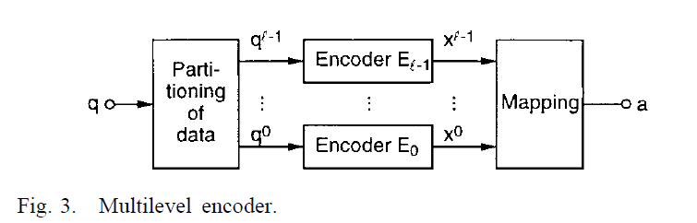

如上图所示：调制阶数设为，MCM的编码调制过程分为三步：

第1步：信息比特划分。将信息比特依次划分为组，第组的信息比特向量记为，其中表示输入到第个编码器的信息比特的长度。满足，表示一帧数据中传输的信息比特总数。

第2步：信道编码。个component encoder进行编码，依次得到每一个component code.也即对于第个编码器，将向量编码为，其中表示component code的码长，需要注意，此处将每一组component code的长度设置为相同均为，实际中，各个component code的编码方式是可以任意的。

第3步：星座映射。在的时间点（time instant），输入Mapping的维度的比特向量映射为对应星座图中的一个信号点（signal point）。

整体的码率：，单位为bit/symbol.

3.2 Multistage Decoding

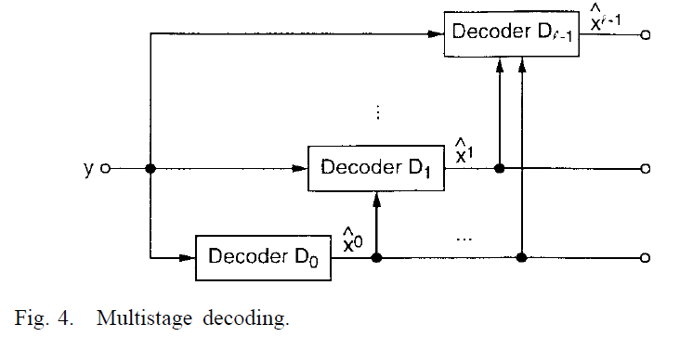

设接收向量为，计算多级译码的第个译码器的似然概率和，既需要接受信息也需要前个component decoder的判决结果。

## 蔡秉江：基于USRP与RTL-SDR的FM信号传输系统

1. 实验简介

为进一步熟悉软件定义无线电硬件设备的使用，加深对软件定义无线电的理解，我设计了这个小项目。该实验基于simulink的软件平台，通过对原始音频信号进行一系列的处理然后通过USRP将信号发射，随后通过RTL-SDR接收FM信号并在simulink中将其还原为原始音频信号播放出来。实验所采用的simulink软件平台以流图的设计形式很直观地将信号处理的过程展示给操作者，让大家很轻松的了解到软件定义无线电的工作方式与设计思路，并且能通过音频与频谱两个方面反映实验结果，让信号更形象地呈现出来。

1. 实验内容

* 发射端：在simulink中构建对48kHz采样的音频信号的预处理框图，随后控制USRP将该信号进行调制与发射。simulink中的信号处理框图如下：

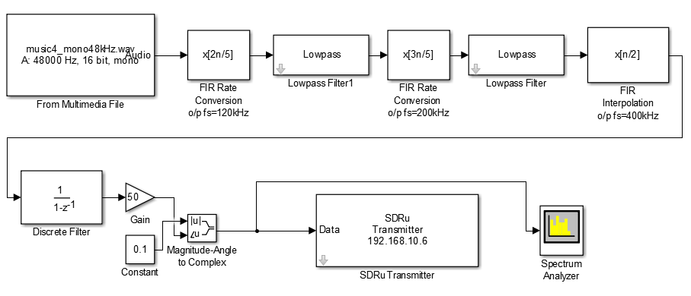

* 接收端：simulink构建的解调框图把RTL-SDR接收到的信号还成原始音频信号并查看其频谱。Simulink中信号处理框图如下：

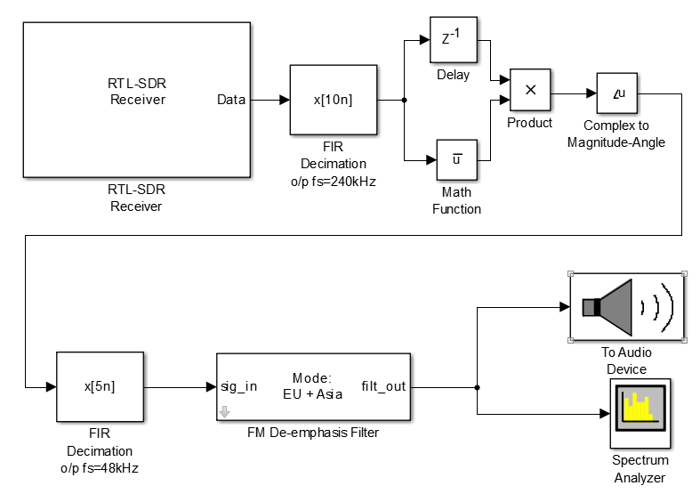

1. 结果分析

（1）从输出的音频上分析，声音基本没有失真。

（2）从频谱图上来看，USRP接收到的信号频谱如下图所示：

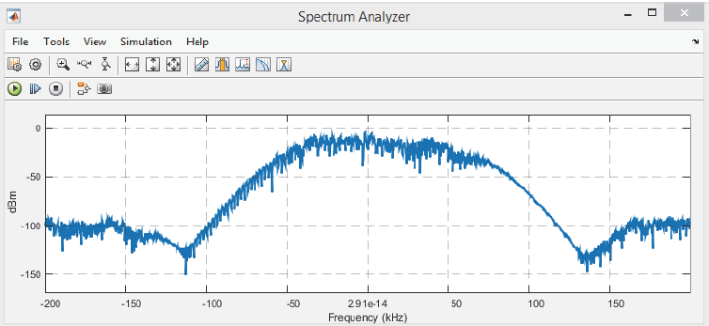

RTL-SDR接收到的信号还原到基带上的频谱如下图所示：

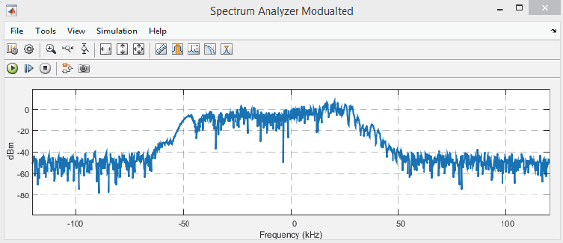

可见音频信号在simulink上被成功解调了。